Mục lục
1. Cấu trúc thư mục dự án 1
2. Hình code Student.jsx 1
3. Hình code StudentList.jsx 1
4. Hình Dữ Liệu. 1
5. Hình kết quả dự án. 1

Cấu trúc thư mục dự án

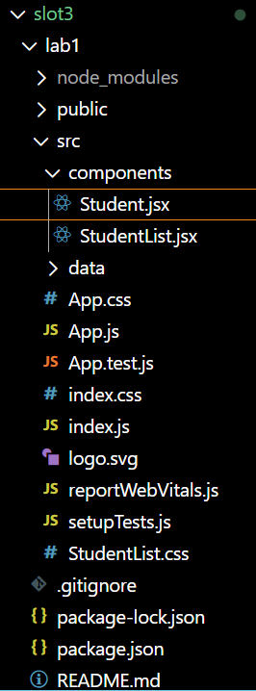

Hình code Student.jsx
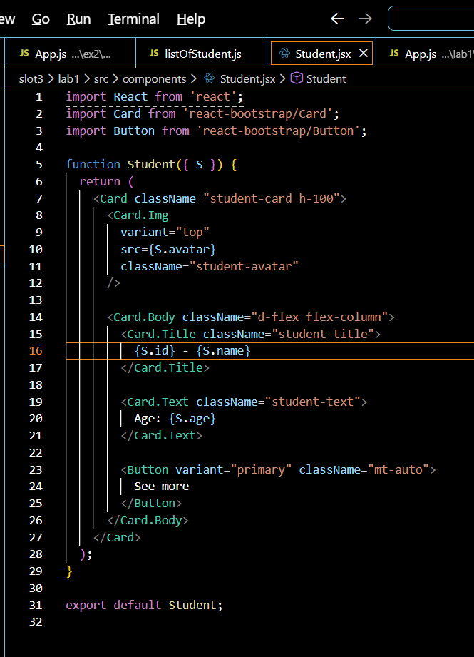

Hình code StudentList.jsx
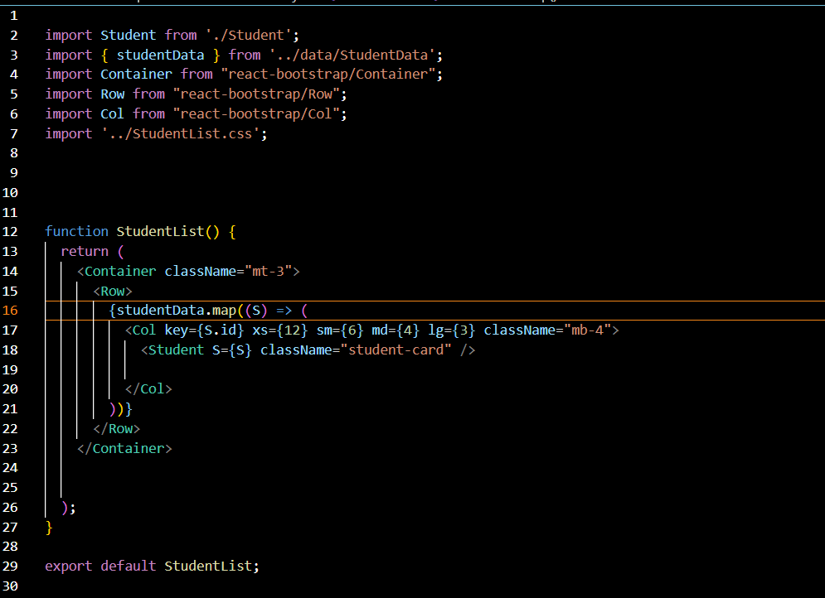

Hình Dữ Liệu.
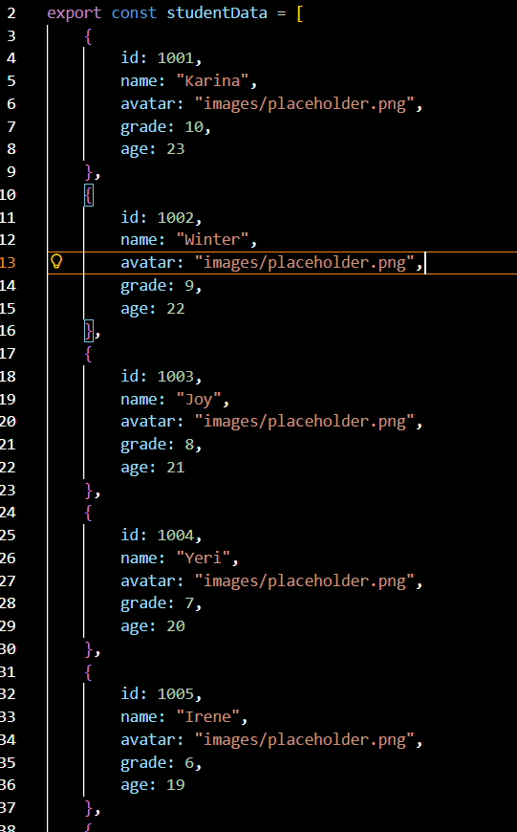
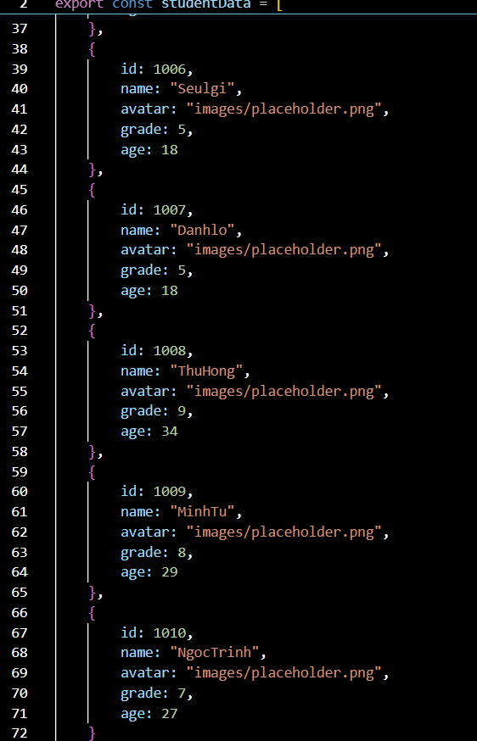

Hình kết quả dự án.

